# План тестирования ПО

Фитнес-приложение

«RunCheet»

Команда по разработке торговой площадки «RunCheet»

1 января 2023 г.

|  |  |  |  |
| --- | --- | --- | --- |
| Версия | Дата выпуска | Распределение ответственности | Описание изменений |
| 1.0 | 00.00.0000 | Шувалов А.А. | Описание управляющих графов Test Case |
| 1.0 | 00.00.0000 | Шувалов А.А. | Управляющие графы Test Case |

Содержание

План тестирования ПО 1

Введение 3

Примерный план работы тестировщика 4

Спецификация тестовых случаев 5

Управляющий граф. Test Case #1. Вход в систему 5

Узлы управляющего графа для Test Case #1. Вход в систему: 5

Управляющий граф. Test Case #2. Работа обычного пользователя 7

Узлы управляющего графа для Test Case #2. Работа обычного пользователя 7

Управляющий граф. Test Case #3. Работа администратора 8

Узлы управляющего графа для Test Case #3. Работа администратора 8

Регистрация тестов 9

Test Case #1. Вход в систему 9

Test Case #2. Работа обычного пользователя 9

Test Case #3. Работа администратора 9

# Введение

Данный документ предназначен для тестирования основных состояний работы приложения фитнес-помощника «RunCheet». Тестовые случаи представлены в виде управляющих графов программы (УГП). Применялись следующие виды тестирования:

* 1. GUI-тесты (тестирование графического интерфейса пользователя). Т.е. тестирование интерфейса –– экранов, кнопок и т.д. Большая часть функциональности ПО реализуется, как правило, через пользовательский интерфейс.
  2. Функциональное тестирование. Подразумевает воспроизведение действий пользователя для решения поставленной задачи с проверкой реакции ПО на эти действия.
  3. Ручное тестирование, тестирование без использования специальных утилит.

# Примерный план работы тестировщика

1. Получение спецификации по разрабатываемому ПО.
2. Получение технического проекта по разрабатываемому ПО.
3. Составление на основе полученных документов предварительного плана испытательных работ.
4. Обсуждение, составление в ходе его окончательного плана и его утверждение.
5. Поиск дополнительных утилит необходимых для тестирования по плану и их освоение.
6. Составление Test Cases. Обсуждение и принятие.
7. Собственно тестирование:
   1. Ежедневное получение текущего задания.
   2. Ежедневная детализация полученного задания.
   3. Ежедневный отчет о проделанной работе (ведение базы по багам, написание отчета, подготовка к отправке (упаковка, сверка версий), отправка).

# Спецификация тестовых случаев

# Управляющий граф. Test Case #1. Вход в систему

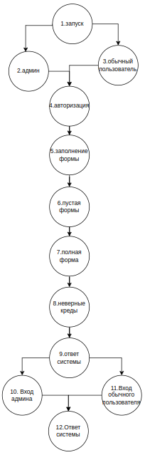

## Узлы управляющего графа для Test Case #1. Вход в систему:

1. Запуск программу «RunCheet».
2. Работа в качестве администратора.
3. Работа в качестве обычного пользователя.
4. Попытка авторизации.
5. Заполнение полей: логин, пароль.
6. Пользователь, не заполнив необходимые поля, нажал на кнопку «авторизация».
7. Пользователь, заполнив необходимые поля, нажал на кнопку «авторизация».
8. Пользователь ввел неверные логин или пароль.
9. Получение сообщения с просьбой заполнить все необходимые поля..
10. Вход в систему в качестве администратора.
11. Вход в систему в качестве обычного пользователя.
12. Получение сообщения с просьбой повторного ввода логина и пароля.

# Управляющий граф. Test Case #2. Работа обычного пользователя

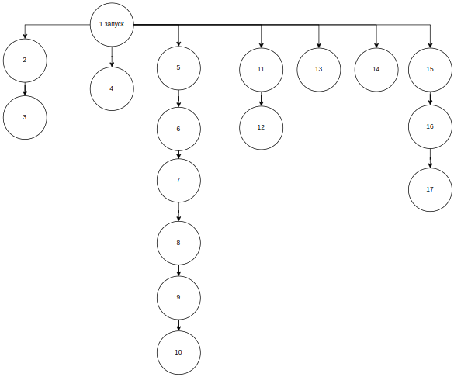

## Узлы управляющего графа для Test Case #2. Работа обычного пользователя

1. Запуск программы «RunCheet».
2. Пользователь выбрал пункт «Сообщения».
3. Пользователь выбрал пункт «Поиск».
4. Пользователь выбрал пункт «Профиль».
5. Пользователь выбрал пункт «Тренировка».
6. Пользователь выбрал пункт «Начать тренировку».
7. Пользователь выбрал пункт «Завершить тренировку».
8. Пользователь выбрал пункт «Опубликовать тренировку».
9. Пользователь выбрал пункт «Разрешить обсуждение тренировки».
10. Пользователь выбрал пункт «Пригласить пользователей на обзор тренировки».
11. Пользователь выбрал пункт «Выбор цели тренировки».
12. Пользователь выбрал пункт «Выбрать план тренировки по цели».
13. Пользователь выбрал пункт «Добавить друзей».
14. Пользователь выбрал пункт «Активировать синхронизацию с облачным хранилищем».
15. Пользователь выбрал пункт «Посмотреть статистику тренировок».
16. Пользователь выбрал пункт «Поиск тренировки по дате».
17. Пользователь выбрал пункт «Отменить поиск тренировки».

# Управляющий граф. Test Case #3. Работа администратора

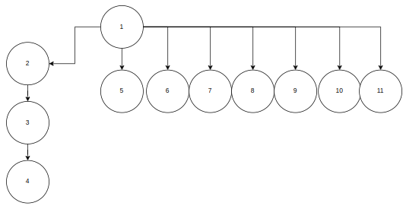

## Узлы управляющего графа для Test Case #3. Работа администратора

1. Запуск программы «RunCheet».
2. Продавец выбрал пункт «Сообщения».
3. Продавец выбрал пункт «Поиск».
4. Продавец выбрал пункт «Профиль».
5. Продавец выбрал пункт «Мониторинг».
6. Продавец выбрал пункт «Мониторинг очередей».
7. Администратор выбрал пункт «Мониторинг отложенных задач».
8. Администратор выбрал пункт «Мониторинг состояния оборудования сервера».
9. Администратор выбрал пункт «Мониторинг состояния контейнеров».
10. Администратор выбрал пункт «Мониторинг воркеров».
11. Администратор выбрал пункт «Мониторинг логгов».

# Регистрация тестов

## Test Case #1. Вход в систему

|  |  |  |
| --- | --- | --- |
| Номер  теста | Список узлов УГП для теста | Комментарии к тесту |
| 1 | 1, 2, 4,5,6,7,8,9 | успешно |
| 2 | 1, 3, 4,5,6,7,8,9 | успешно |
| 3 | 1, 2, 4,5,6,7,8,9,10,12 | успешно |
| 4 | 1, 3, 4,5,6,7,8,9,11,12 | успешно |

## **Test Case #2. Работа обычного пользователя**

|  |  |  |
| --- | --- | --- |
| Номер  теста | Список узлов УГП для теста | Комментарии к тесту |
| 1 | 1, 2, 3 | успешно |
| 2 | 1, 4 | успешно |
| 3 | 1, 5,6,7,8,9,10 | успешно |
| 4 | 1, 11,12 | успешно |
| 5 | 1, 13 | успешно |
| 6 | 1, 14 | успешно |
| 7 | 1, 15,16,17 | успешно |

## Test Case #3. Работа администратора

|  |  |  |
| --- | --- | --- |
| Номер  теста | Список узлов УГП для теста | Комментарии к тесту |

|  |  |  |
| --- | --- | --- |
| 1 | 1, 2, 3,4 | успешно |
| 2 | 1, 5 | успешно |
| 3 | 1, 6 | успешно |
| 4 | 1, 7 | успешно |
| 5 | 1, 8 | успешно |
| 6 | 1, 9 | успешно |
| 7 | 1, 10 | успешно |
| 8 | 1, 11 | успешно |